**Консультация для родителей**

**«Охрана детского голоса».**

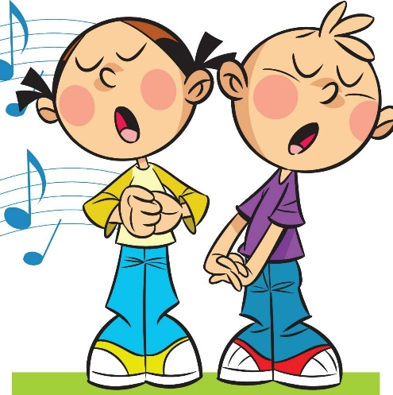Детский голосовой аппарат отличается от взрослого человека хрупкостью, нежностью, непрерывным ростом. Чрезмерное напряжение может помешать его нормальному росту, поэтому он должен развиваться в полном соответствии с развитием всего организма ребенка. Пение благоприятно влияет на организм ребенка, его интеллект. Поэтому при соблюдении правил охраны голоса пение станет своеобразной гимнастикой, которая будет способствовать правильному развитию грудной клетки, регулировать функцию сердечно-сосудистой системы и прививать ребенку художественно-эстетические навыки.

Наиболее распространенные нарушения голоса связаны с функциональными заболеваниями голосового аппарата. Развиваются они, как правило, при длительном голосовом напряжении на фоне общего переутомления и пониженной сопротивляемости организма. Такие расстройства сопровождаются снижением или повышением тонуса голосовых складок. Это ответная реакция голосовой мышцы на нагрузку. Поначалу дети не испытывают неприятных ощущений, хотя иногда жалуются на першение, покалывание и даже боль в горле. Родители, как правило, оставляют подобные жалобы без внимания, считая, что ребенок слегка простыл. Конечно, может быть и так. Но надо знать характерную особенность функциональных расстройств: охриплость при них непостоянна, она то появляется, то исчезает, если периоды охриплости повторяются и учащаются на протяжении нескольких месяцев, следует обратиться к врачу. Ведь вследствие перегрузки голосового аппарата в нем могут развиться уже и органические изменения, а бороться с ними сложнее.

Перед взрослыми (педагогами, родителями) стоит важная задача – беречь голос детей, следить, чтобы дети не говорили слишком громко, не пели взрослых песен с большим диапазоном, которые они слышат дома и по телевизору. Неправильное, фальшивое исполнение таких песен не способствует развитию музыкального слуха у ребенка, а особенно громкое их исполнение наносит вред слабым голосовым связкам малыша.

Крик, шум портят голос, притупляют слух и отрицательно влияют на нервную систему детей. Нельзя «крикливо» петь, громко разговаривать, особенно в сырую, холодную погоду на улице. Родители не должны позволять детям пить холодную воду, есть мороженое в разгоряченном состоянии во избежание простуды, заболеваний голосового аппарата. При соблюдении гигиенических условий, то есть в проветренном помещении, на чистом воздухе в сухую теплую погоду, пение способствует развитию и укреплению легких и всего голосового аппарата. По мнению врачей, пение является лучшей формой дыхательной гимнастики.

Постарайтесь соблюдать следующие правила:

1. Никогда не кричите сами и приучайте ребенка говорить сдержанно.

2. Ни в коем случае не разговаривайте с ребенком на улице при сильном морозе.

3. Не пытайтесь перекричать шум (например, транспортный). Если нет острой необходимости сказать что-то немедленно, лучше подождать, пока шум не стихнет или вы сами окажетесь в более тихом месте.

4. Не перенапрягайте голос ребенка при ангине, заболеваниях дыхательных путей, легких. И не только в разгар болезни, но и когда дело пошло на поправку.

5. Отрицательное действие на голос может оказать сухой воздух при паровом отоплении. Поэтому по возможности увлажняйте его — разведите цветы, если у ребенка нет к ним аллергии, оставляйте в открытом сосуде воду около спящего малыша.

6. И, конечно же, особого внимания требует голос ребенка, когда он начинает петь. Исполняемые им песни не должны выходить за пределы допустимой громкости — иначе это может привести не только к хрипоте, но и к более значительным стойким нарушениям голоса.

Сохранить здоровье ребенка – основная задача и родителей, и воспитателей.

Подорвать его легко, а вот восстановить, избавиться от различных нарушений, обрести прежнее состояние – для этого потребуется уже значительно больше времени. Дорогие родители, давайте постараемся соблюдать правила, о которых мы сегодня говорили.

**Берегите голос ребенка – такой звонкий, такой чистый и такой хрупкий!**

